- Элементами вектор в Mathcad могут быть:
Числа;
Функции.
2) Укажите тип уравнения U_{xx} = U_{t}:
Параболическое.
3) Какой из разностей является правой:
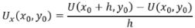.
4) Выберите один ответ:
Mathcad – система компьютерной алгебры, широко используемая в научных, инженерных, математических и компьютерных областях.
5) U_{xx} – a*U_{t} = 0
Для данного уравнения получить трафарет, используя левую правую разности: (λ = k ÷ h²) (a = 1)
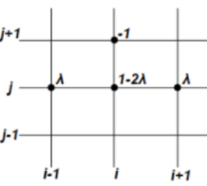.
6) К какому типу принадлежит линейное уравнение в частных производных 2-го порядка с двумя независимыми переменными sin2t * U_{xt} + sin²t * U_{xx} + cos²t * U_{tt} = U_{x}:
Не подлежит такой классификации, так как не все коэффициенты – числа.
7) Если исходная задача не имеет смысла, то двойственная к ней:
Не имеет смысла.
8) В каких уравнениях задача ставится в замкнутой области, причём важно, чтобы были заданы граничные значения:
Эллиптических.
9) На очередной итерации симплекс-метода разрешающим элементом будет:
Положительное число.
10) U_{xx} – a*U_{t} = 0
Ддя данного уравнения получить разностное выражение, используя левую-правую разности (a = 1):
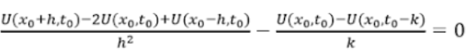.
11) К какому типу уравнения принадлежит данный рисунок:
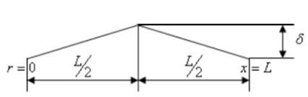
U_{xx} - a² * U_{tt} = 0.
12) Дана симплекс-таблица решения задачи:
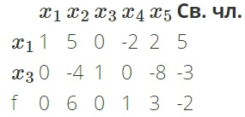
Необходимо выполнить итерацию метода с ведущим элементом -8.
13) Укажите верную формулу для второй левой разности:
.
14) U_{xx} – a*U_{t} = 0
Для данного уравнения получить разностное выражение, используя правую-правую разности (a = 1):
.
15) Локальное присвоение определяет переменную в Mathcad:
В любом месте программы.

16) На какой панели расположены операторы присвоения значений и вывода результатов расчёта в Mathcad:
Calculus (вычисления).
17) Укажите общий вид эллиптического уравнения:
U_{xx} + U_{yy} = 0.
18) К какому типу принадлежит линейное уравнение в частных производных 2-го порядка с двумя независимыми переменными:
sin²x * ψ_{xx} + ψ_{t} = 0
Параболическое.
19) U_{xx} + U_{yy} = 0
Для данного уравнения получить разностные выражения, используя левую-правую разности:
.
20) В отличии от обыкновенных дифференциальных уравнений, в которых неизвестная функция зависит только от одной переменной, в дифференциальных уравнения в частных производных неизвестная функция зависит от нескольких переменных:
Верно.
21) Укажите тип уравнения:
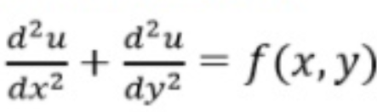
Эллиптический.
22) U_{xx} + U_{yy} = 0
Для данного уравнения получить трафарет, используя левую-левую разности: (λ = k ÷ h)
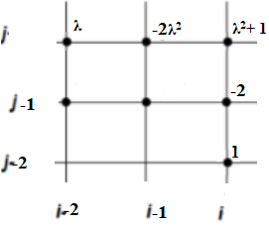.
23) К какому типу принадлежит линейное уравнение в частных производных 2-го порядка с двумя независимыми переменными:
(sin a + cos a) * U_{sr} + 0,25 * U_{sx} + (1 + sin 2a) * U_{rx} = 0
Не является линейным уравнением в частных производных 2-го порядка с двумя независимыми переменными.
24) Выберите неправильное утверждение из ограничений на имена переменных и функций в Mathcad:
Mathcad различает имена переменных и функций.
25) При переходе от данной симплекс-таблицы к другой (при двойственном симплекс-методе):
Значения целевой функции убывают.
26) К какому типу уравнения принадлежит данный рисунок
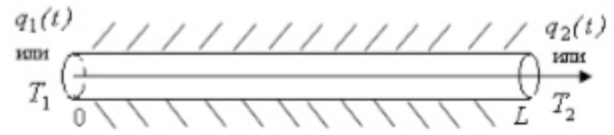
U_{xx} - a * U_{t} = 0.
27) Чему равно число переменных в эллиптическом уравнении, разделённых на n * m частей?
(n-1)*(m-1).
28) К какому типу уравнения принадлежит данный рисунок:
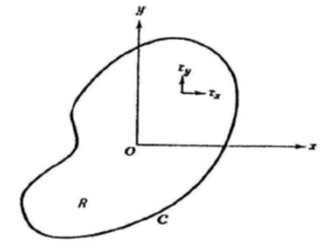
Эллиптическому.
29) U_{xx} + U_{yy} = 0
Для данного уравнения получить трафарет, используя правую-левую разности: (λ = k ÷ h)
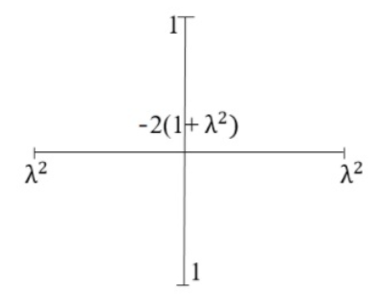
30) Значение целевой функции задачи, двойственной к задаче минимизации:
Может рассматриваться в качестве оценки сверху для возможных значений целевой функции прямой задачи.
31) Симплекс-метод может быть непосредственно применён для решения:
Канонической задачи линейного программирования.
32) Область допустимых решений задачи имеет вид:
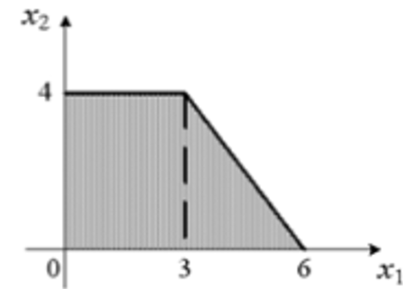
Тогда минимальное значение функции F = 2*x₁ – 2*x₂ равно:
-8.
33) Значение целевой функции задачи, двойственной к задаче максимизации:
Может рассматриваться в качестве оценки снизу для возможных значений целевой функции прямой задачи.
34) Отметьте какие из ниже заголовков являются названиями разделов математического программирования:
Линейное программирование;
Квадратичное программирование.
35) Задача:
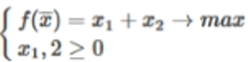
Неразрешима.
36) Область допустимых решений задачи имеет вид:
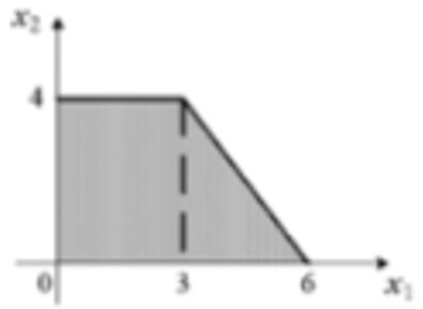
Тогда максимальное значение функции F = 3*x₁ + 5x₂ равно:
29.
37) Какие из следующих векторов являются планами задачи:
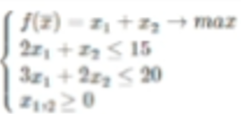
X = (4;3);
X = (0;0);
X = (5;5);
X = (0;7).
38) В задаче об оптимальном распределении ресурсов дополнительная переменная X_{n+i} имеет экономический смысл:
Неиспользованные ресурсы i-го вида.
39) Задачу линейного программирования можно решить графическим способом, если в задаче:
Две переменные.
40) В первой строке симплекс-таблицы базисной переменной является (в ответе указать только число – индекс переменной):
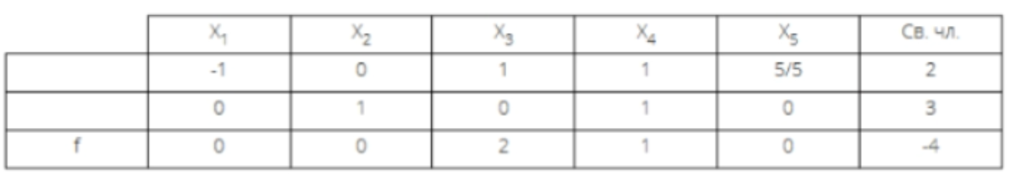
5.
41) Как разместить на одном шаблоне два графика в Mathcad:
Набрав на оси OY имя первой функции, нажать клавишу запятой и вписать имя второй функции.
42) Верно ли утверждение: “В Mathcad нельзя ввести число в восьмеричной системе счисления?”:
Не верно.
43) Какая панель служит для вставки математических символов и операторов в документах в Mathcad:
Math (Математика).
44) К какому типу принадлежит линейное уравнение в частных производных 2-го порядка с двумя независимыми переменными:
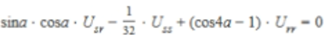
Не подлежит такой классификации, так как не все коэффициенты – числа.
45) К какому типу принадлежит линейное уравнение в частных производных 2-го порядка с двумя независимыми переменными:
Не является линейным уравнением в частных производных 2-го порядка с двумя независимыми переменными.
46) На какой панели расположены арифметические операторы в Mathcad:
Calculator toolbar.
47) U_{xx} – a*U_{t} = 0
Для данного уравнения получить разностное выражение, используя правую-левую разности (а=1):
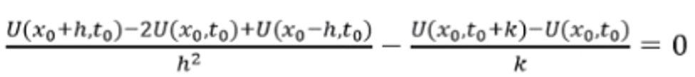.
48) Метод Гаусса-Зейделя в применении к эллиптическим разностным уравнениям называется методом:
Либмана.
49) Uxx + Uyy = 0
Для данного уравнения получить разностные выражения, используя правую-левую разности:
.
50) Чему равное число узлов в эллиптическом уравнении, разделённых на n*m частей:
(n-1)*(m-1).
51) Граничные условия уравнения, описывающего процесс теплопередачи:
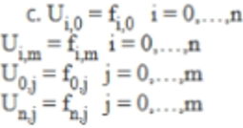.
52) Общий вид линейного дифференциального уравнения второго порядка:
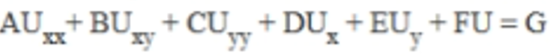.
53) Укажите тип уравнения:
U_{xx} + U_{yy} = 0
Эллиптический.
54) Укажите общий вид параболического уравнения:
U_{xx} = a*U_{t}.
55) Укажите математическую формулу Лапласса:
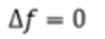.
56) Какие данные используются для получения численного решения ДУ:
Дискретные.
57) В отличии от обыкновенных дифференциальных уравнений, в которых неизвестная функция зависит только от одной переменной, в дифференциальных уравнениях в частных производных неизвестная функция зависит от двух переменных:
Верно.
58) Какие процессы описывают параболические уравнения:
Процессы “распространения”.
59) Укажите ряд Тейлора:
.
60) Укажите верную формулу для второй правой разности:
.
61) К какому уравнению принадлежит данный трафарет:
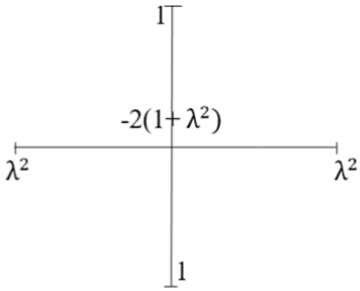
.
62) При каком D = B2 – 4*A*C уравнение считается параболическим:
D = 0.
63) Какой ряд используется при выводе разностных уравнений:
Тейлора.
64) Применение какого метода решения уравнения приводит к перерасчёту верхнего слоя через нижний:
Неявного.
65) Какое(ие) из уравнений является(ются) уравнением(ями) параболического типа:
;
;
.
66) Какое(ие) из уравнений является(ются) уравнением(ями) параболического типа:
;
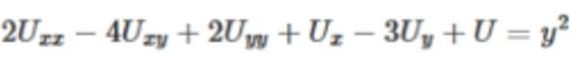.
67) К какому типу принадлежит линейное уравнение в частных производных 2-го порядка с двумя независимыми переменными:
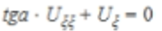
Не является линейным уравнением в частных производных 2-го порядка с двумя независимыми переменными.
68) К какому типу принадлежит линейное уравнение в частных производных 2-го порядка с двумя независимыми переменными:
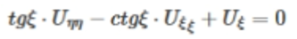
Эллиптический тип.
69) К какому типу принадлежит линейное уравнение в частных производных 2-го порядка с двумя независимыми переменными:
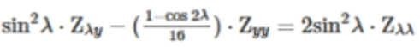
Не подлежит такой классификации, так как не все коэффициенты – числа.

